Atavisme

Een atavisme kan betekenen:
- een organisme dat een (vermoedelijke) ommekeer maakt in zijn evolutie; óf
- de onverwachte verschijning van primitieve eigenschappen; óf
- een nieuwe verschijning van eigenschappen die wel aanwezig waren in een bepaalde tijd in het verleden, maar die in tussenliggende generaties afwezig waren.
In de loop van de evolutie zijn oorspronkelijke eigenschappen verloren gegaan, b.v. als die eigenschappen of lichaamsdelen niet meer noodzakelijk waren, dan wel weggeselecteerd zijn.
In de genen zijn de gegevens voor voormalige uiterlijke eigenschappen in het DNA bewaard gebleven, bij een "ongelukkige kruising" kunnen ze ineens weer opduiken. Atavismen komen overal in de levende natuur voor.
Atavisme verschilt van een rudiment op het vlak dat de eigenschap ook weg leek te zijn. Een rudiment is nog steeds aanwezig, maar inmiddels niet of nauwelijk functioneel, of heeft een compleet andere functie aangenomen.
Er zijn honderden uiteenlopende voorbeelden van atavismen bekend, zowel bij mensen als (andere) dieren.
Atavismen zijn een sterk bewijs voor evolutie. Simpelweg omdat we ons de vraag kunnen stellen waarom mensen de genen hebben (om bijvoorbeeld een staart aan te maken. )Als mensen 'gedesigned' waren door een hogere intelligentie zouden ze namelijk enkel over de genen beschikken die ze nodig hebben, het genetisch materiaal om een mens te maken.
Sommige fanatieke creationisten zullen dit weerleggen door te zeggen dat alle wezens gecreëerd zijn door dezelfde hogere intelligentie en dat deze dus aan alle zijn schepselen dezelfde genen heeft geschonken. ( bekend als "common design "ipv " commom descent" )Op het eerste zicht een plausibele uitleg - voor creationisten althans - maar als je wat dieper op de feiten inzoomt merk je dat dat niet zo is. Wezens kunnen enkel atavismen krijgen van andere dieren waaraan ze 'voorouderlijk' gelinkt zijn.
Zo zal je dus nooit zoogdieren met pluimen vinden of vogels met tepels, gewoon omdat ze niet voorouderlijk met elkaar verbonden zijn
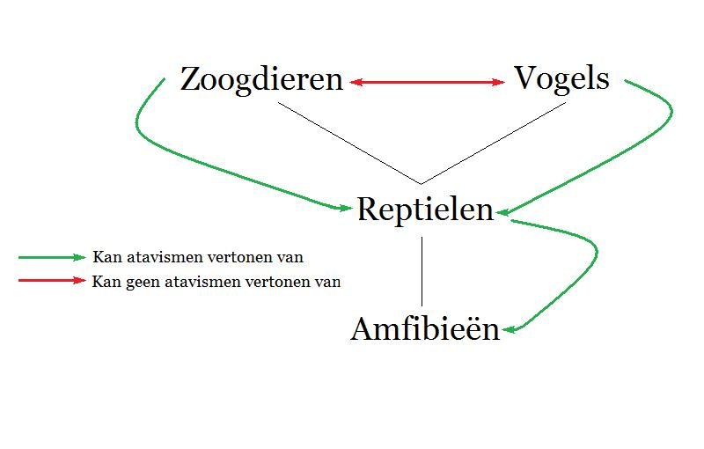
Een ander zeer verhelderend voorbeeld van het belang van belangrijke "sluimerende genen" en zelfs op macroniveau , vinden we bij de wandelende takken ... Daar duikt het verschijnsel vleugels of geen vleugels zelfs op in diverse verschillende soorten die allemaal (nauwe en verder verwijderde ) verwantschappen vertonen
(Het is trouwens ook een briljant voorbeeld van minuteus evolutionair biologie en evo-devo - onderzoek uit het eerste decennium van deze 21 st eeuw , dat een belangrijke toevoeging en correctie heeft verschaft op oudere vuistregels ( zoals de zogenaamde " wet " van Dollo ) en dat het begin betekent van de opvatting die de zogenaamde re-evolutie van voor altijd verloren gegane ( = weg gemuteerde of verloren genetische info) eigenschappen, serieus in vraag stelde en stelt of minstens nuanceert ( = zoals het betaamt )
Phasmatodea
Scroll naar
""Wandelende tak kreeg vleugels terug/Weg is niet helemaal weg"
(voor mij persoonlijk ook een van de voorbeelden waarbij (bijvoorbeeld ) de creationist P.Borger heel wat truken heeft gebruikt ( o.a. het gegeven niet serieus nemen om het toch maar niet te moeten "verklaren " ( dat gebeurde op zijn propaganda volkskrantblog- en omdat het een bericht op een site als Noorderlicht was , dat ik had aangehaald / overigens was dat onderwerp ook al met hem besproken op de amerikaanse site EVC in 2003 _____ het was ook een van mijn eerste uitstapjes op het internet , gesteld in een afschuwelijk soort tsjok-Engels , maar het kwam toch wel over ....
http://www.evcforum.net/dm.php?control=msg&t=9438 )
Ondertussen heeft EVC deze ( ondertussen volledig aanvaarde ) kennis over de evolutie van wandelende takken -vleugels opgenomen in haar archief en geplaats in een bredere evolutie-context in een afzonderlijk - educatief & documentatie- document
http://razd.evcforum.net/WingWalkingstick.htm
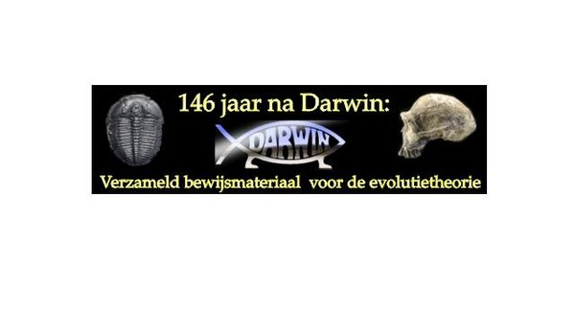
Atavisme, 'Junk' DNA en slapende genen.
Een artikel van Tim Spaan.
Als een eigenschap of lichaamsdeel in een organisme tijdens de evolutie verdwijnt wil dit niet zeggen dat het genetisch materiaal dat daar verantwoordelijk voor was (in z'n geheel) verdwenen is. Het kan ook gewoon niet actief zijn. De term 'Junk DNA' wordt dikwijls gebruikt om dit verschijnsel aan te duiden, maar de werkelijke definitie van Junk DNA is genetisch materiaal waarvan de functie onbekend is, waarmee natuurlijk niet gezegd is dat het geen functie heeft. Daarom is 'Slapende genen' wellicht een betere term om onfunctionele genen aan te duiden.
Waarneer slapende genen, om wat voor reden dan ook, opeens 'gewekt' worden (Men spreekt van atavisme.) kan dit tot verrassende resultaten leiden, zoals menselijke staarten, zie: Evolutie met een staartje. In dit artikel behandel ik nog 3 voorbeelden van atavisme.
Walvispoten:
Het fossielenbestand leert ons dat walvissen afstammen van landzoogdieren, die hun tehuis op de wal verlieten en het ruime sop kozen als leefgebied. Hierbij paste ze zich aan aan een aquatische levensstijl, waarbij onder andere de achterpoten sterk krompen en uiteindelijk geheel verdwenen, met uitzondering van een paar kleine botjes in het achterlijf. Maar het verdwijnen van de achterpoten was niet het gevolg van het verdwijnen van de genen die deze achterpoten opbouwden, in plaats daarvan ontstond er een nieuw gen dat de achterpootgenen belette hun werk te doen. Zo nu en kan het voorkomen dat door een foutje dit onderdrukkende gen niet wordt geproduceerd in het walvislijf, de onderdrukte achterpootgenen doen hun werk en ziedaar het resultaat; een moderne walvis met achterpoten.
Dit komt uiteraard niet vaak voor, en als het gebeurd is er nog een kleine kans dat we het te weten komen. Maar in 1919 sleepte men op het walvisjachtstation op Vancouver Island in British Columbia, een bultrug aan wal die duidelijk over achterpoten beschikte. Onder het vlees zaten botelementen die ieder landdier in zijn achterpoten heeft, maar die gewoonlijk niet voorkomen in walvissen. Het plaatje geeft de femur, tibia, tarsus, en metatarsus (Daaronder uitvergroting.) van de bultrug weer:
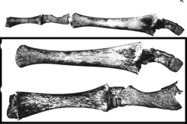
Sindsdien zijn er nog verschillende malen achterpoten gerapporteerd in met name bultruggen en potvissen. Sinds de walvisjacht is afgeschaft is herhaling echter onwaarschijnlijk.
Kippetanden:
Met de tanden, die vogels gedurende de eerste helft van hun evolutie hadden, zit het waarschijnlijk iets anders. Voor het ontwikkelen van tanden beschikte vogels over een hele aaneenschakeling van genen die de tandgroei mogelijk maakte. Werd er 챕챕n gen verwijderd, dan betekende dit het einde van het hele gebit. Voor zover bekend hebben vogels nooit uit zichzelf dat ontbrekende gen opnieuw aangemaakt, en zelfs als ze dat deden gold het waarschijnlijk als een ongunstige mutatie, daar een vogel zonder tanden wellicht beter af is dan met.
Echter in 1980 wilde twee onderzoekers, Kollar and Fisher, toch eens uitzoeken wat er gebeurde als dat gen opnieuw werd ge챦ntroduceerd in een vogel. Aldus brachten ze het ontbrekende gen, dat ze uit een rat hadden gehaald, in in een 5 dagen oude kippenembryo. Het resultaat, de kip ontwikkelde tanden. Belangrijk is het om op te merken dat het beslist geen rattetanden waren, de enige mogelijkheid is dat de slapende tandgenen in de kip na 90 miljoen jaar opnieuw werden geactiveerd.
Meer info: Hen's Teeth
Wat zegt dit nu over evolutie? Op het eerste gezicht betekend dit alleen dat vogeltanden zijn verdwenen, degeneratie dus. Echter, waarneer we het fossielenbestand onderzoeken naar vogels met tanden zien we dat dat er maar enkele zijn, vogels zoals Sinornis, Ichtyornis en de proto-vogel Archaeopteryx. In feite is er na de Krijt-Tertiair grens geen enkele tanden bezittende vogel meer gevonden. Dat verschillende vogels nog beschikken over slapende tandgenen, maar in het fossielenbestand maar enkele tandenbezittende vogels zijn gevonden, wijst op een gemeenschappelijke afstamming uit die tandendragende vogels.
Mensenvacht:
Zo nu en dan worden er kinderen geboren die van top tot teen bedekt zijn met een dichte vacht, zoals de familie uit Mexico onder op het plaatje. In minder verlichte tijden werden dit soort kinderen beschouwd als weerwolven of vleesgeworden demonen en werden op weinig zachtzinnige wijze om het leven gebracht. Maar dankzij de moderne wetenschap weten we dat deze mensen lijden aan een ziekte waarbij een oud atavistisch gen bij toeval wordt gereactiveerd. Ook bij mensen die niet aan deze ziekte lijden, zijn er bepaalde lichamelijke reacties die uit tijden stammen, toen onze verre voorouders nog helemaal bedekt waren met een vacht. Wanneer iemand in staat van opwinding of agressie verkeert, wat de meest mensen bij zichzelf wel eens zullen hebben opgemerkt, gaan de haren recht overeind staan. Bij dieren met een dichte vacht, zijn dit soort lichamelijke reacties zinvol. Het opzetten van de vacht maakt groter en imponeert de tegenstander, zoals veel mensen ongetwijfeld wel eens hebben gezien bij katten en honden. Soortgelijke reacties manifesteren zich ook wanneer het koud wordt. Bij kou gaan de haren omhoog staan, waardoor bij dieren met een vacht minder warmte verloren gaat. Bij de mens zijn dit soort reacties om duidelijke redenen zinloos.
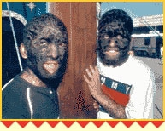
Veel eigenschappen worden door meerdere genen bepaald.
In dat geval is er vaak een regelgen dat de andere genen aanstuurt, coördineert.
Een mutatie in zo'n regelgen kan grote gevolgen hebben.
In Mexico leeft een familie waarbij de mannen over het hele lichaam een pels hebben, ook op het gezicht. Onderzoek heeft aangetoond dat bij hen het regelgen, dat bij mensen de pelsgroei onderdrukt, beschadigd is.
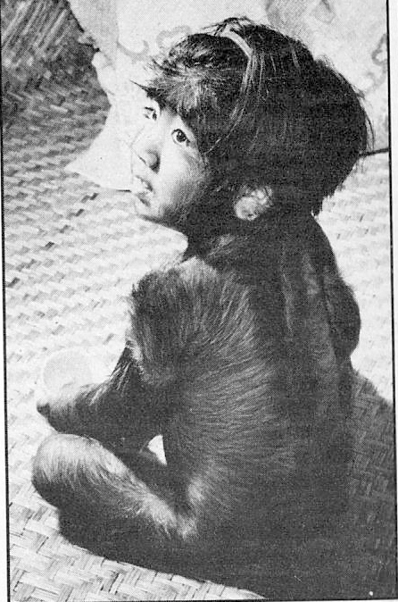
Eigenlijk zie je hier een terugkeren van een eigenschap van een voorouderlijke soort, namelijk de pels.
Dit verschijnsel heet atavisme.
Zo hebben sommige mensen een kieuwspleet in de hals.
Een heel enkele keer wordt er een kind met een staartje geboren.
Ook is er wel eens een walvis met achterpoten gevonden.
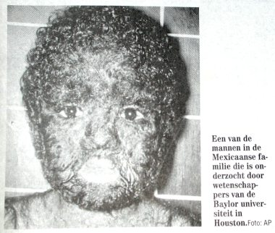

Eindelijk medicijn voor zeldzame aandoening
donderdag 20 november 2008 / Door Robbert de Witt
Voor de naar schatting vijftig personen die wereldwijd aan het zeldzame hypertrichosis-syndroom - of 'weerwolf-ziekte' - lijden, lijkt er eindelijk een oplossing te zijn gevonden.
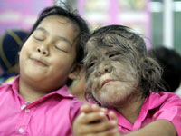Het Thaise meisje Supatra Sasuphan lijdt ook aan zeldzame aandoening

Amerikaanse wetenschappers van de Columbia University zochten naar een oplossing na het zien van de Discovery Channel-documentaire 'Mijn schokkende verhaal: echte wolvenkinderen', meldt de Amerikaanse krant The New York Post.
Lasertherapie
Daarin vertelt de Indiase jongen Pruthviraj Patil (11) hoezeer hij heeft te lijden onder zijn extreme haargroei. Zijn hele gezicht is begroeid, en ook elders op zijn lichaam groeit meer haar dan normaal is.
Deze aandoening wordt hypertrichosis genoemd, en de meeste van de ongeveer vijftig personen met deze afwijking wonen in zuid-Azië.
Patil vertelt dat hij en zijn familie alles hebben geprobeerd om de extreme haargroei tegen te gaan: traditionele haargroeiremmers, homeopathie, lasertherapie. Maar zijn haar bleef doorgroeien.
Kaalheid
De mogelijke oplossing van het haarprobleem komt van dermatoloog Angela Christiano, die ironisch genoeg is gespecialiseerd in het behandelen van extreme kaalheid. Dat is meestal het gevolg van een genetische afwijking.
Christiano kan haargroei plaatselijk stimuleren of juist afremmen door het mannelijke geslachtshormoon testosteron in te spuiten. Patil wordt inmiddels behandeld en volgens Christiano zijn de eerste resultaten met Patil hoopvol.

http://www.youtube.com/watch?feature=player_embedded&v=uf5Rs9EM6oM
http://www.youtube.com/watch?v=N59vHTvtNEY&feature=player_embedded

Goblin sisters
Wel, om een lang verhaal kort te maken; een id/ creationistische verklaring voor rudimentaire organen en atavistische lichaamsdelen bestaat niet.
De atavismen zijn alleen verklaarbaar met de evolutieleer.
Atavismen zijn organen, lichaamsdelen of kenmerken die ontstaan door reactivering van een in onbruik geraakt gen.
Waarom worden er mensen geboren met staarten?
Waarom worden er mensen geboren met een dichtbehaarde vacht?
Waarom krijgen sommige mensen verstandskiezen (die nutteloos zijn en vaak problemen veroorzaken)?
Wel, omdat de verre voorouders van de mensen staarten hadden, omdat de verre voorouders van mensen dichtbehaard waren, omdat de voorouders van mensen grotere kaken hadden (als een aap).
Waarom worden er walvissen geboren met atavistische poten?
Waarom hebben walvissen een rudimentaire bekkenstructuur?
Omdat walvissen ooit landdieren waren, en zich gedurende tientallen miljoenen jaren hebben aangepast aan een leven in zee.
http://en.wikipedia.org/wiki/Atavism
supranumerary mammal glands, with V-shaped nipples similar to pre-primates mammals,
sacral tails,
and pilosity patterns covering the whole face or body,
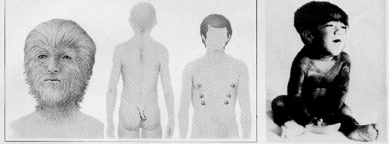
very chimp-like (see above the case of a Chinese child, who was born with his body covered with thick hair;
the man with a sacral tail and
another with several nipples).
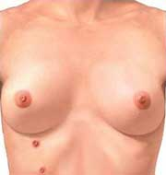
http://www.cerebromente.org.br/n09/fastfacts/atavismo_i.htm
Weerwolven ?
ATAVISTIC "WEREWOLF" GENE LOCALIZED
http://www.accessexcellence.org/WN/SUA05/wolfman.html

Had de dolfijn vroeger geen vinnen maar poten?
maandag 6 november 2006
Japanse vissers hebben een dolfijn gevangen met vier vinnen. Dit levert verder bewijs voor de theorie dat ze ooit vier poten hadden en op het land leefden.
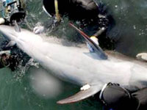
De gevonden dolfijn heeft behalve voorvinnen ook achtervinnen
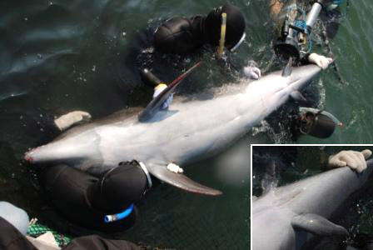
(National geographics )
Het tweede paar vinnen van de tuimelaar (een dolfijnensoort) is even groot als een mensenhand en zit aan de onderzijde in de buurt van de staart. De dolfijn is overgebracht naar het Taiji Walvismuseum voor verder onderzoek.
Uitstulpingen
Er zijn vaker dolfijnen en walvissen met uitstulpingen aan het achterlijf aangetroffen, maar deze keer gaat het voor het eerst om goed ontwikkelde, symmetrische vinnen. Embryo’s van zeezoogdieren hebben ook uitstulpingen, maar deze verdwijnen gewoonlijk voor de geboorte.
‘Ik denk dat de vinnen een overblijfsel zijn uit de tijd dat de voorouders van de dolfijn op land leefden,’ zei Seji Osumi van het Instituut voor Zeezoogdieren in Tokio tijdens een persconferentie.
Eerder gevonden fossielen duiden erop dat dolfijnen en walvissen 50 miljoen jaar geleden vierpotige landdieren waren. De zeezoogdieren blijken uit dezelfde voorouders ge챘volueerd als nijlpaarden en herten.
Door Arthur Agterberg

Dolfijn met vier vinnen is "evolutionaire flashback"
Een tuimelaardolfijn die vorige maand werd gevangen voor de kust van Japan, bleek een extra stel vinnen te hebben. Wetenschappers bestempelen dit fenomeen als een "evolutionaire flashback" als het gevolg van een uitzonderlijke mutatie.
Experts zien hierin het bewijs dat zee-zoogdieren vroeger, een slordige 50 miljoen jaar geleden, vier poten hadden en op het land leefden.
De achtervinnen, die veel kleiner zijn dat de voorvinnen van de dolfijn, zijn ongeveer zo groot als de handen van een volwassen mens en bevinden zich onderaan de romp van het dier, vlak bij de staart.
Hoewel al eerder dolfijnen en walvissen met uitstulpingen in de buurt van hun staart opgevist zijn, is dit exemplaar volgens onderzoekers het eerste met goed ontwikkelde, symmetrische vinnen. Ze noemen de ontdekking dan ook baanbrekend.
De dolfijn zwemt nu in een aquarium van een marinemuseum, maar wetenschappers hebben nog niet kunnen uitmaken of het beest zijn extra vinnen ook daadwerkelijk gebruikt bij het manoeuvreren.
Het dier zal onderworpen worden aan X-stralen en DNA-tests. (hln)

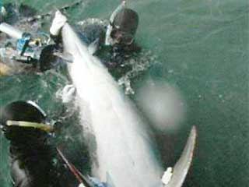

http://scienceblogs.com/pharyngula/2006/11/a_dolphinwith_hindlimbs.php
In this photo released by Taiji Whale Museum, divers hold a bottlenose dolphin which has an extra set of human palm-sized fins near its tail in Taiji, Wakayama prefecture (state) in western Japan, on Saturday November 4, 2006. Japanese researchers said Sunday that the could be the remains of back legs, providing further evidence that ocean-dwelling mammals once lived on land. (AP Photo/Taiji Whale Museum)
http://abcnews.go.com/Technology/wireStory?id=2629683&technology=true
http://news.nationalgeographic.com/news/2006/11/061106-dolphin-legs.html
http://www.news.com.au/couriermail/story/0,23739,20707314-5003419,00.html
BART KLINK
http://www.freethinker.nl/forum/viewtopic.php?t=2531&start=15
Het is al langer bekend dat dolfijnen poten hebben, nou ja, eventjes dan:
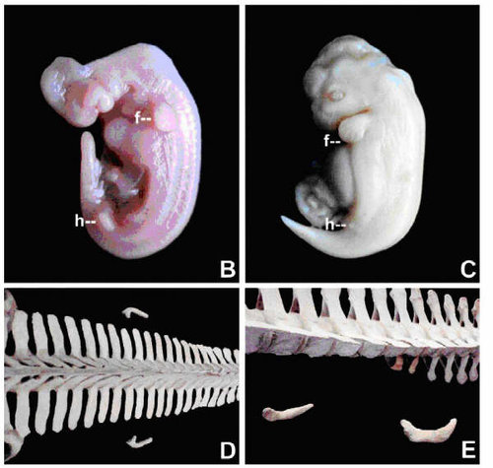
Dit zijn twee foto's van een ontwikkelend dolfijnenembryo van 24 dagen (B) en 48 dagen (C).
Wat hierop mooi te zien is hoe de achterpoten zich beginnen te ontwikkelen (de kleine bolletjes aangegeven met "h" (van hindlimb)), maar vervolgens ook weer verdwijnen.
De foto's komen uit het volgende artikel: Bejder et al. (2002). Limbs in whales and limblessness in other vertebrates: mechanisms of evolutionary and developmental transformation and loss. Evolution & Development, 4:445-458.
Voor de geïnteresseerden heb ik het PDF-artikel
hier on-line gezet
indirect development
Michael Richardson (evo-devo) heeft de oorspronkelijke embryo tekeningen van Ernst Haeckel onderzocht en geconcludeerd dat ze gedeeltelijk vervalst waren.
Zie: A question of intent: when is a 'schematic' illustration a fraud? (Nature 8 Maart 2001)
en Haeckel, Embryos, and Evolution (Science 15 May 1998).
Dit is natuurlijk koren op de molen van creationisten, maar weerlegt geenszins de embryologische bewijzen voor evolutie.
Alleen de bewijzen zijn anders.
Een schitterend voorbeeld is het verschijnen en verdwijnen van snorharen (whiskers) bij een dolfijnen embryo.
Volwassen dolfijnen hebben geen snorharen (!), maar verwante landzoogdieren wel (kat). (2)
Als soorten onafhankelijk geschapen of ontstaan zijn, waarom dan snorharen produceren en weer laten verdwijnen tijdens de ontwikkeling? I
Een ander schitterend voorbeeld is het reduceren van 5 tenen naar 4 tenen bij de embryogenese van de achterpoot van Crocodylus niloticus.
Richardson noemt deze voorbeelden indirect development.
Ze zijn een beter bewijs voor evolutie en tegen onafhankelijk ontstaan van soorten dan wat Haeckel probeerde met zijn embryo's.
Beide voorbeelden heb ik niet gevonden op de pagina 29+ Evidences for Macroevolution - The Scientific Case for Common Descent van Douglas Theobald.
Het zou van belang zijn om deze voorbeelden toe te voegen.
Hoe meer hoe beter (1).
De tekeningen van Haeckel achtervolgen ons. Ze komen voor in voorlichtingsboeken over zwangerschap als 'kikker-embryo' en 'vis-embryo' met als gevaar dat men
ze aanziet voor niet-beschermwaardige voorstadia van het menselijke embryo

Noten
(1) bijvoorbeeld
Lanugo
(2)
De tuimelaar Tursiops truncatus bezit op het rostrum lidtekentejes van de afgevallen snorharen
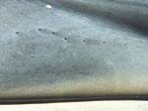
These small black dots above the dolphins mouth show the location of where the whiskers on a dolphin were. The whiskers fall off after a few days!/ na de geboorte
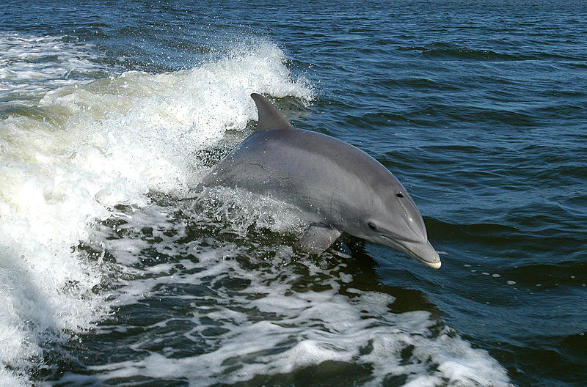
de tuimelaar
http://en.wikipedia.org/wiki/Tucuxi

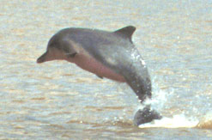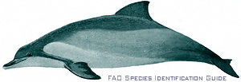
Sotalia_fluviatilis

In het amazonegebied leeft er een rivierdolfijn met permanente voelharen op zijn kin ...Dat is ook nodig in de modderige chocoladekleurige wateren van dat gebied in Brazilie In hoeverre deze Tucuxi, / Sotalia fluviatilis , ( een nauwe verwant van de tuimelaar volgens de klassieke classificatie ) ook over een optimaal sonar systeem beschikt weet ik niet ....

http://www.calacademy.org/calwild/2002fall/stories/whiskers.html
http://en.wikipedia.org/wiki/List_of_dolphins

Kippen met tanden

Nazaten dino's behielden prehistorische vermogens
http://www.wetenschap24.nl/nieuws/artikelen/2006/februari/Kippen-met-tanden.html

Links
Lees ook "Vroege vogels - Vogels en dinosauriërs waren tijdgenoten", Noorderlicht nieuws, 19 jan 2005
De Noorderlicht-aflevering 'Vreemde Vogels', 29 mei 2001, waarin onder meer John Ostrom uitgebreid aan het woord kwam. Wel veel achtergrondinformatie over de link tussen vogels en dino's, maar wegens auteursrechten is de uitzending zelf helaas niet online te bekijken.
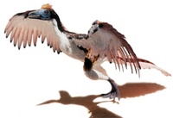
Archeopteryx, die 150 miljoen jaar geleden leefde, had nog wel tanden.
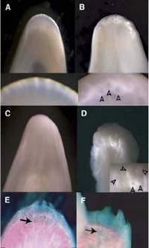
Tandjes in kippenembryo's. Volgens de onderzoekers lijken ze erg veel op die van een nog levend prehistorisch reptiel: de krokodil.
Kippen die tanden maken. Een geintje? Nee, werkelijkheid. Onderzoekers publiceren deze week over dit prehistorische vermogen in Current Biology. Volgens de Amerikaanse paleontoloog Jack Horner is een 'live' Jurassic Park niet ver weg.
[21 feb 2006]
Vogels zijn in feite dino's, zei paleontoloog Jack Horner vorige week tijdelijks de jaarlijkse bijeenkomst van de Amerikaanse Vereniging ter Bevordering van de Wetenschap in het Amerikaanse St. Louis. Ze zien er weliswaar anders uit, maar hun prehistorische genen tonen hun ware aard. Het is slechts een kwestie van die genen opsporen en weer 'aanzetten'. Horner, die als adviseur betrokken was bij Steven Spielberg's Jurassic-Parkfilms, voorspelde dan ook dat levende dino's geen fantasie zullen blijven.
http://www.ted.com/talks/jack_horner_building_a_dinosaur_from_a_chicken.html
This blog post covers Dr. Horner’s Ted talk and how he thinks that a “extinct doesn’t have to be forever”. http://agent3155.com/2011/06/07/jurassic-park-could-become-reality/
Een ding wat dino's en vogels gemeenschappelijk hebben, is het vermogen om tanden te maken. Vogels verloren hun tanden circa tachtig miljoen jaar geleden, maar de kunst van het tanden maken verstaan ze nog steeds.
Dat schrijven onderzoekers deze week in het tijdschrift Current Biology. Zowel een genetisch gemodificeerd kippenembryo als een gewoon embryo blijkt in staat tanden te vormen. Het erfelijke materiaal van het eerste embryo was dusdanig veranderd, dat het prehistorische talent weer tot expressie kwam. Het gewone kippenembryo werd geprikkeld met een eiwit waarvan al bekend was dat het betrokken is bij de aanleg van gebitten. Het resultaat was hetzelfde: een snavel met tanden.
Overigens is dit niet de eerste keer dat een kip een gebit kreeg. Jaren geleden al lieten wetenschappers kippenembryo's tanden maken, onder invloed van mondweefsel van muizen en hagedissen.( zie hieronder ) Dat werd op de embryonale snaveltjes geplakt en kon zo signalen doorgeven aan het kippenweefsel. De muizen- of hagedissencellen droegen de kip als het ware op over te gaan tot de aanleg van tanden. Met het huidige onderzoek is bewezen dat kippen het ook zelf, zonder muizencellen kunnen.
Desalniettemin ziet Matthew Harris, een van de schrijvers van het artikel in Current Biology, Jurrasic Park nog niet zo snel werkelijkheid worden. In tegenstelling tot Horner is dat ook niet zijn doel. Harris is geïnteresseerd in evolutionaire processen. Eerder onderzocht hij het ontstaan van veren en nu houdt hij zich bezig met de ontwikkeling van vissen. "Bovendien hoeven we geen dino's te maken; we kunnen immers elke dag genieten van hun afstammelingen."
Remy van den Brand
Matthew P. Harris, Sean M. Hasso, Mark W.J. Ferguson en John F. Fallon, 'The development of archosaurian first-generation teeth in a chicken mutant'. In: Current Biology 16, 21 februari 2006, 371-377.

Kuiken met tanden in de bek
- donderdag 02 maart 2006
Engelse en Amerikaanse biologen vonden eerst toevallig een kuiken met tanden in de bek. Het diertje overleed al in het ei en was zwaar misvormd.
Die genetische afwijking had bij het kuiken genen tot leven gewekt die bij vogels al 80 miljoen jaar sluimeren en dateren van de tijd van de reptielen, waar vogels van afstammen. Daardoor had het kuiken een complete rij aligator-tanden in de bek. Door de genen van gezonde kuikens te bewerken, slaagden wetenschappers erin ook bij hen tanden te laten groeien.
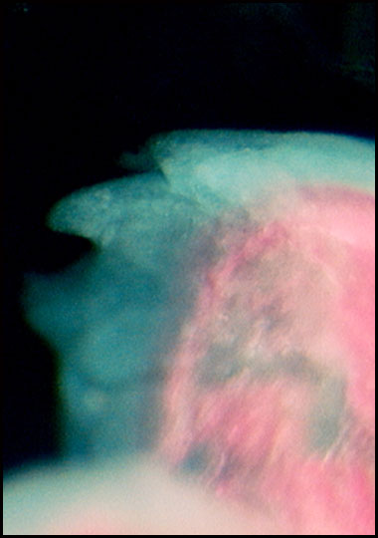
Picture(s): Courtesy of Yaniria Sanchez-de Leon/University of Idaho |
Close-up of the Teeth
Above shows what teeth look like in the birds once some of their beak tissues were removed by the scientists.
http://animal.discovery.com/news/briefs/20060220/chicken.html
“ The main point is that within an embryonic bird in which development is shifted, teeth start to form. ”
Scott Gilbert, a professor of biology at Swarthmore College and a leading scholar on the history and theory of evolution and development, told Discovery News the discovery indicated "that for teeth to occur in mammals and alligators, two sets of cells have to come together — those cells that give the tooth forming instructions, and those cells that can respond to them. In chicks, the responding cells don't meet the signaling cells, but in the mutant chick, the jaw has changed and these two groups of cells are brought together again."
Gilbert added that atavisms, or vestiges of physical characteristics that no longer appear or develop, occur in other animals, even humans.

Wetenschap kweekt kip met tanden
16-06-2003
Een team van Britse en Franse wetenschappers aan de universiteit van Nantes is erin geslaagd een stel kippen te kweken met rudimentaire tanden. Het is voor het eerst sinds 70 miljoen jaar - de tijd dat de dinosauriërs nog leefden - dat iets dergelijks nog voorkwam.
Het huzarenstukje in het labo kwam tot stand nadat de vorsers met succes een gen, dat sinds de oertijd nog slechts sluimerend aanwezig was, weer tot leven wisten te wekken. Dat gebeurde door muizencellen in te planten in de kippenembryo’s.
Het doel van het experiment was een nieuwe tandtherapie te ontwikkelen en mogelijk ook kaalheid te genezen. De wetenschappers hopen op termijn een soortgelijk menselijk gen, verantwoordelijk voor de groei van tanden en haren, eveneens te kunnen activeren. Dat zou de oplossing betekenen voor mensen die door ouderdom of ziekte hun tanden of haren verloren zijn.
Het team werd geleid door professor Josiane Fontaine-Perus.
zie ook artikel : Haaruitval (alopecia)
Nog net geen haar op de tanden
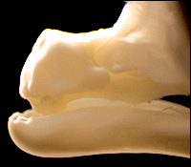mutant met "kippentanden "
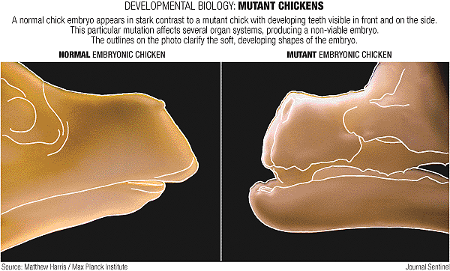JOHN
FALLON AND MATTHEW HARRIS
http://www.sciam.com/article.cfm?articleID=000E9965-99A6-13FB-99A683414B7F0000
Alweer is een glimp zien van de diepe verwantschap tussen diersoorten en krijgen we een vermoeden van hoe de ene soort kan evolueren tot een andere.
Het was al wel bekend dat dergelijke mutaties kunnen worden opgewekt bij normale kuikens door de introductie van genetisch materiaal.
Maar dit is voor het eerst dat aangetoond is dat vogels deze eigenschap al in zich dragen.
Welke genetische mutatie precies verantwoordelijk is voor dit atavisme, is niet bekend.

RELATED LINKS:
Chinese Fossil Shows Early Bird Supped on Seeds
The Origin of Birds and Their Flight
Diminutive Dinosaur from China Sheds Light on Bird Evolution
Which Came First, the Feather or the Bird?
Over echte en onechte tanden : Hebben vogels tanden?
Vooraf
* De meeste tetrapoden hebben echte tanden ( of minstens tandachtige structuren ) *De uitzonderingen lijken te vinden te zijn bij amfibieen en vooral bij de (hedendaagse )vogels
Voorafgaand aan de tetrapoden lijken de hogere vertebraten drie soorten tanden te bezitten ...
* ectodermale tanden en denticulata ( kraakbeenvissen )
* Orale ( zoals de onze ) en pharyngale tanden
° vroeger rekende men alleen de orale tanden tot de "echte " tanden ... maar het genetische netwerk dat de ontwikkeling van orale tanden stuurt lijkt een dupiklaat ( of het oorspronkelijke veranderde netwerk en programma ) te zijn van het netwerk dat ook de pharyngale tanden aanstuurt bij beenvissen
http://en.wikipedia.org/wiki/Pharyngeal_teeth
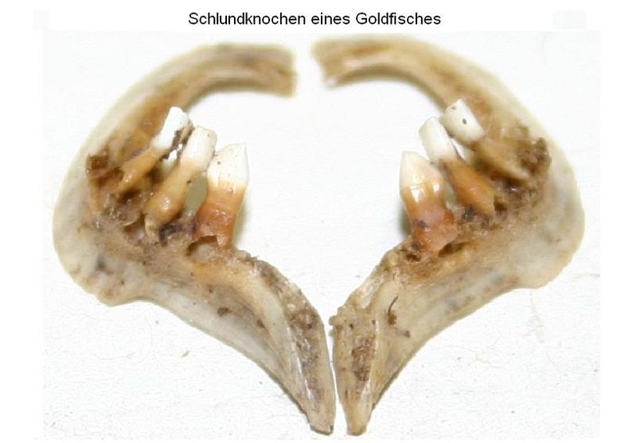
Vogels
Alle vogels met tanden zijn uitgestorven.
De Archaeopteryx macrura uit de Jura-periode had tanden.
Dat komt omdat vogels stammen uit een bepaalde groep dinosauriers ; de theropoden in het bijzonder de maniraptora (volgens de huidige consensus )
Omdat hedendaagse vogels hun eten niet kunnen kauwen, hebben ze een spiermaag.
De vogel slikt af en toe steentjes in en door het samentrekken van de spiermaag kan zo het voedsel worden gemaald.
De gekartelde bekranden , verschaffen sommige vogels, zoals ganzen, een betere grip .
Grauwe gans ( anser anser ) bezit gekartelde bek randen net als een zaag die zeer goed van pas komen bij het grazen maar dat zijn geen echte tanden het zijn namelijk inkepingen in de bek ...die bezitten noch kronen noch tandwortels ... ze geven het dier wel een reptiel-achtig uitzicht
Het zijn al met al aanwijzigen dat nuttige tandfuncties op verschillende evolutionaire manieren en startend vanuit een andere voorradige structuur dan de algemeen bekende ( in dit geval voor "echte " tanden ) kunnen worden ontwikkeld
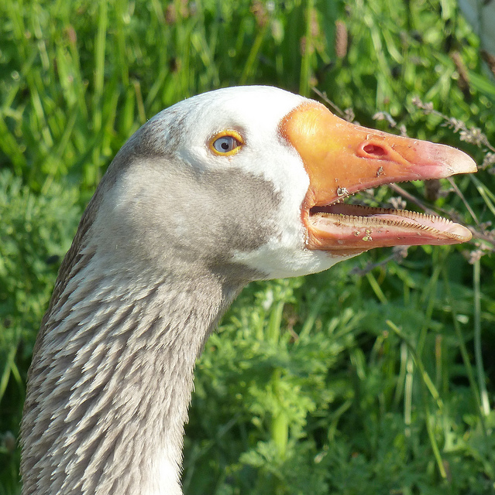
De foto toont een kruising tussen een grauwe gans en een tamme gans ....
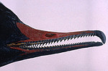
Gewone euraziatische zaagbek (Mergus merganser) /close up van de kartelbek
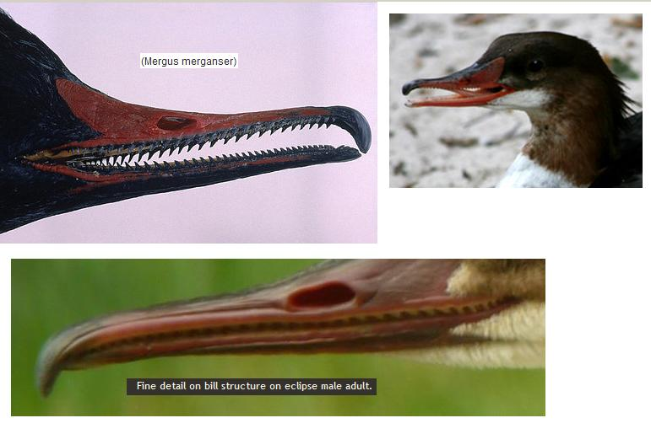
Deze watervogels(bijvoorbeeld de zaagbek ) en hun verwanten bezitten dus een goede "vervanger" van de snijtanden die bijvoorbeeld bij grazende candese ganzen ( grazen in de zin van = het afsnijden/afknippen van het gras en niet het vastgrijpen en daarna met de voorste tanden afsnijden , of zelfs gewoon afrukken van gras met de tong zoals runderen al eens doen ) goed van pas komt ,maar het zijn geen echte tanden zoals ze bij andere vertebraten voorkomen ...
(Ter herinnering) Er zijn echter bij de kartelrand- "tanden "geen kronen en tandwortels aanwezig en de "tanden " zijn niet ingeplant in het kaakbeen
Men kan ze nog het best vergelijken met gekartelde haaientanden die worden beschouwd als onstaan uit het ectoderm ( het haaienvel is ook bezaaid met "tandjes " waardoor het wel schuurpapier lijkt )
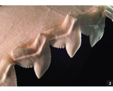haaientanden ( let op de gekartelde delen )
Volgens evo- devo( evolutionaire en embryologische development biologie ) is de evolutie van de tanden in de muil van een haai is aanvankelijk begonnen bij de denticula op de schubben ....
Blijkbaar is ook de vogelsnavel (minstens gedeeltelijk ) een ectodermale structuur . Net zoals de hoorn van een neushoorn niet uit been is onstaan maar uit haar . zo is ook de vogelsnavel een beenachtige maar lichte (niettemin sterke ) schubstructuur ( bij reptielen komen trouwens nog andere andere hoornachtige kapsel voor )maar bijvoorbeekd de Casuaris bezit ook als een kamhelm van ectodermale oorsprong .)
..Een tweede soort bij vogels voorkomende tandachtige structuur , is de ei-"tand" (die eveneens voorkomt bij andere ei-leggende landdieren )
-Gekartelde randen zijn trouwens ook bij de monddelen en de bewapening van invertebraten veel voorkomende en nuttige geintegreerde structuur-elementen van die uitrustingsstukken
Opmerking : ....de studie van de evolutie van tandachtige structuren en de verschillende soorten van echte tanden bij vertebraten zelf --- inclusief de studie van de eraan ten grondslag liggende genetische netwerken en embryologische ontwikkelingspaden met inbegrip experimenteel embryologisch onderzoek ____ is zeer uitgebreid en gaat nog steeds intensief door ...Dat komt omdat tanden en dergelijke behoren tot de hardste overblijfselen van vertebraten ; ze maken dan ook het gros van het meest relevante gefossilieerde materiaal uit bij het determineren van fossielen
Teeth evolution in vertebrates
http://www.nature.com/nature/journal/v455/n7214/edsumm/e081009-11.html
Oral and pharyngal teeth
http://esciencenews.com/sources/scientific.blogging/2009/02/22/the.evolution.teeth
Over Atavismen , genetische schakelaars en degeneratieve verschijnselen
( Met dank overgenomen ideeen en besprekingen van http://evolutieencreat.forum2go.nl/viewtopic.php?p=4698#4698 in het bijzonder de beheerder Carel )
(Wikipedia )
....In de biologie is degeneratie o.a. het in de loop van vele generaties steeds eenvoudiger en kleiner worden van een lichaamsdeel zonder functie (een zogenaamd rudimentair lichaamsdeel).
* In de situatie dat de degeneratie geen selectief voordeel oplevert, zal het voorkomen( lees = vooral het behoud ) van bepaalde mutaties in een populatie sterk verminderen en o.a. hoofdzakelijk bepaald worden door genetische drift en /of het feit of dat ze nog slechts verschijnen als fenotype in homozygote genetische toestand binnen een zygote ( in het geval van organismen met geslachtelijke voortplanting ) .
*In de praktijk zal een rudimentair lichaamsdeel echter selectief nadeel opleveren, bijvoorbeeld omdat het andere functies in de weg zit, het energie en voedingsstoffen nodig heeft die beter aan wel-functionele lichaamsdelen besteed
kunnen worden of omdat het negatief genetisch gecorreleerd is met andere, wel voordeel biedende lichaamsdelen....."
(aanvulling door Tsjok) .....het kan ook een verhoogd risico betekenen op bepaalde ziekten ( bijvoorbeeld blinde darm ontsteking dat wanneer die niet wordt behandeld dodelijk is en ook vrij voorkomt voordat de geslachtsrijpheid is bereikt ...
Uiteraard wordt het voorkomen ervan op latere leeftijd niet ( of veel minder )uitgeselekteerd omdat er een redelijke kans bestaat dat het individu zich dan al heeft voortgeplant ; het werkt daar dus als een factor die de mogelijke levensduur van exemplaren die hun biologische functie al hebben vervuld , limiteert
Maar het voor dat oorspronkelijke intakte orgaan coderend DNA verdwijnt daarom nog niet uit de genetische codes in het genoom : het kan bijvoorbeeld uitgeschakeld worden maar toch behouden
( Carel )
In de reguliere biologie vindt degeneratie op een aantal verschillende manieren plaats...
Een oog kan bijvoorbeeld 'verdwijnen' als het geen functie meer heeft.
Of tanden bij vogels.
Ooit krachtige functies kom je dan niet meer tegen.
Degeneratie is een wat ongelukkig woord want in het niet coderend DNA, ook wel junk DNA( ook al een kwalificerend en ongelukkig paraplu- woord ) genoemd, zijn al die functies nog wel beschikbaar.
Als een dier waarvan de ogen verloren zijn gegaan , weer in een situatie zou komen dat zicht noodzakelijk is dan is die oogfunctie binnen slechts enkele generaties weer terug.
Degeneratie is een waardeoordeel en zo werkt evolutie niet, voordelige mutaties worden door natuurlijke selectie begunstigd.
In het genoom is 94% van het genetisch materiaal niet coderend en feitelijk kun je dat zien als een hele grote schuur waarin van alles bewaard is.
En nog wel goed georganiseerd ook, als iets nodig is wordt het direct van stal gehaald.
(Tsjok ) M.a.w. die genetische coderingen zijn niet verloren gegaan ze zijn uitgeschakeld (door bijvoorbeeld een puntmutatie die gemakkelijk terug kan muteren naar de oorspronkelijke opeenvolging in de code op een en dezelfde locus .
Die mutaties (aan/ uit) komen regelmatig en afwisselend voor in de opeenvolgende generaties : alleen zal de natuurlijke selektie die stand eruit pikken die de beste kansen geeft om in een bepaalde leefomgeving te floreren ( selektiedruk dus om een bepaalde richting (= schakelstand) de voorkeur te geven ) ...
( Carel )
Bij de oogfunctie is er bijvoorbeeld het k gen, dat fungeert als een schakelaar, aan en je krijgt je oog, uit en je krijgt geen oog.
Evolutie kan door dat niet coderend DNA heel snel verlopen, afhankelijk van de omgeving dus.
Ik geef hier het voorbeeld van mijn goudvissen in de vijver : de reiger komt en ze kleuren zwart, dat wil zeggen dat natuurlijke selectie op die vijandige omgeving reageert.
Zou die reiger niet meer komen, (en hij komt een stuk minder als die visjes zwartgekleurd zijn,) dan kleuren de volgende generaties weer oranje.
Had de dolfijn vroeger geen vinnen maar poten?
Polydactylie is een "atavisme" ?
De redenering pro is :
Omdat de vroegste landdieren tot 8 vingers aan iedere poot hadden worden er soms baby's geboren met 6 vingers aan iedere hand of 6 tenen aan iedere voet.
HOX GENES LINKS
( scroll naar Polydactylie of zoek het trefwoord polydactylie op de pagina )

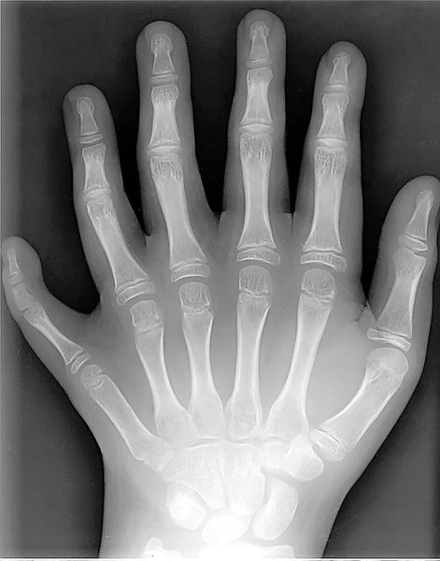

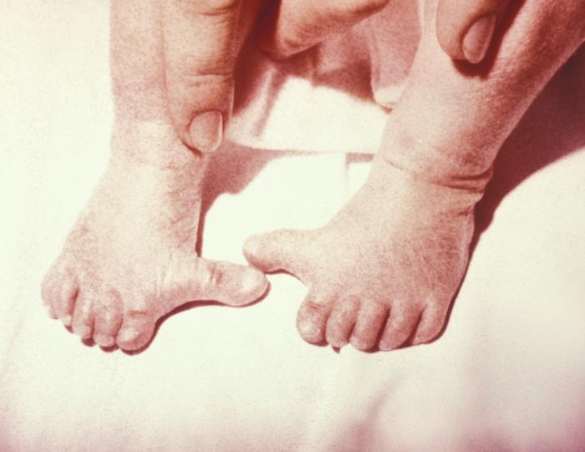
Sommige slangen, die afstammen van hagedissen, worden geboren met kleine pootjes.
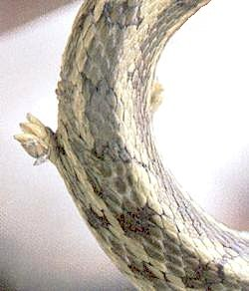
Transitie : hagedis-slang <

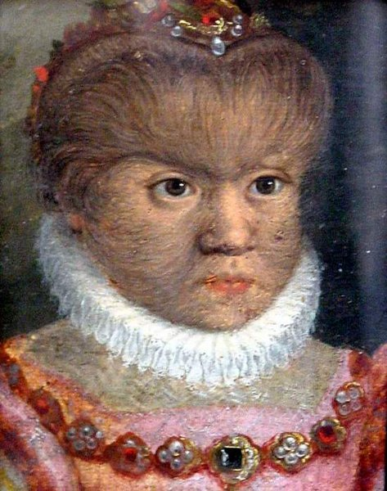
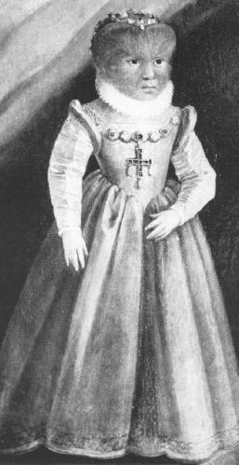
Tongina gonsalvus

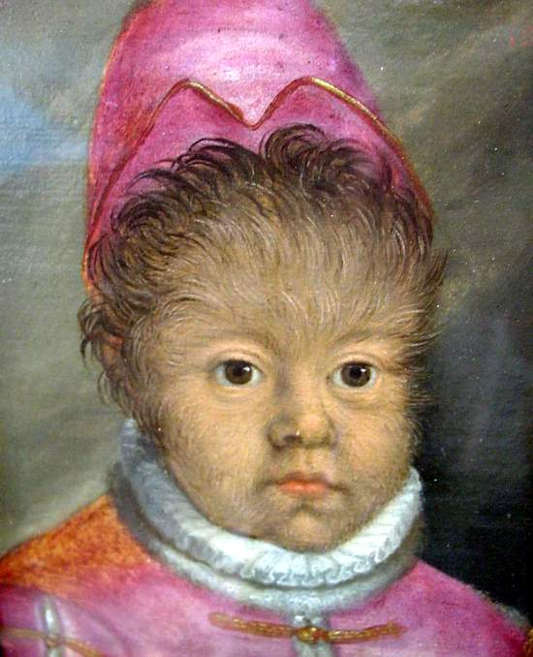
gonsalvus jnr

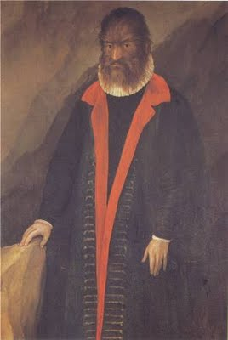
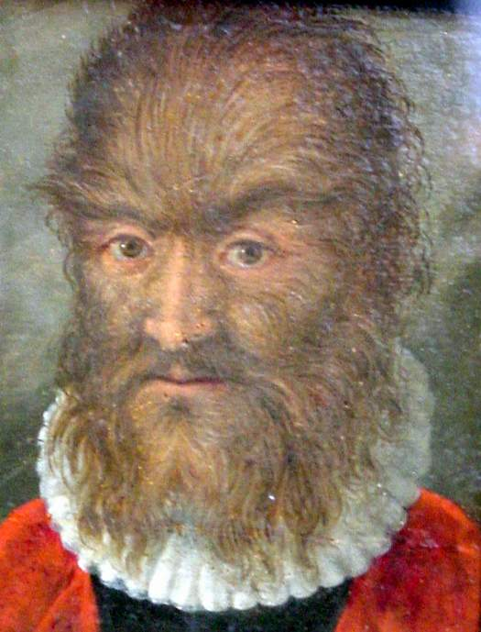
Petrus gonsalvus

